보도 자료 Sulz am Neckar, 2018년 1월

250°C에서도 형태 보존

KIPP은 열가소성 내열성 보우 그립을 제공합니다
HEINRICH KIPP WERK는 새로운 보우 그립으로 높은 온도 범위에서 사용 시 신뢰할 수 있는 솔루션을 제공합니다. 하지만 내열성 보우 그립만이 유일한 신제품은 아닙니다. KIPP은 견고한 보우 그립 및 수명이 긴 볼그립의 제품 포트폴리오를 확장하고 있습니다.
KIPP의 새로운 보우 그립은 150°C에서 장기간 내열성을 유지하며 250°C의 고온에서도 단기간 견딜 수 있습니다. 특히 주변 온도가 높은 의료 기술 및 장비 엔지니어링에 사용됩니다.
고온 저항의 베이스는 유리 섬유 강화 열가소성 PPA입니다. 이 합성물은 기존의 플라스틱에 비해 형태 보존에 특화되어 있습니다. 다양한 길이의 베어링에 사용할 수 있는 검정색 보우 그립은 조작면에 실린더 헤드 나사 또는 육각 너트로 고정되어 있습니다. 플라스틱 모델은 알루미늄 그립에 비해 더 가볍고 비용 효율성이 낮습니다.
KIPP에서는 고온용 보우 그립 외에도 견고한 타원형 알루미늄 보우 그립과 스테인레스 볼 그립을 연말까지 선보일 예정입니다. 이미 광범위했던 그립 품목을 다시 한 번 크게 확장하였습니다. 모든 업계의 고객은 카탈로그 및 웹 사이트에서 다양한 재질로 만들어진 보우형, 곡선형, 트레이, 파이프 및 프로파일 핸들 등 다양하게 선택할 수 있습니다. KIPP의 목표는 기계 및 기계 관련 산업에 적용 가능한 모든 요구 사항에 대한 작동 부품을 제공하는 것입니다.
공백 포함 글자수:
헤드 라인: 27자
프리 헤드: 14자
텍스트: 689자
총: 730자

HEINRICH KIPP WERK KG
슈테파니 베크(Stefanie Beck), 마케팅
Heubergstraße 2
72172 Sulz am Neckar

전화: +49 7454 793-30
E-Mail: s.beck@kipp.com

자세한 정보 및 언론 보도용 사진
www.kipp.com 참조, 지역: 독일, 섹션: 뉴스/보도

사진

KIPP 250°C에서도 형태 보존  사진: KIPP  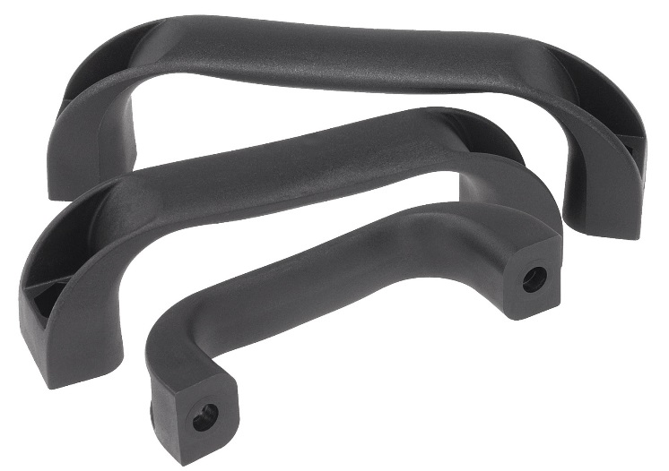 | 이미지 파일:  KIPP-Bügelgriffe-Thermoplast-K0190.jpg
이미지 저작권: 전문 매체에 라이센스 및 무료 공개 승인.
레퍼런스 목록 및 증거 포함

